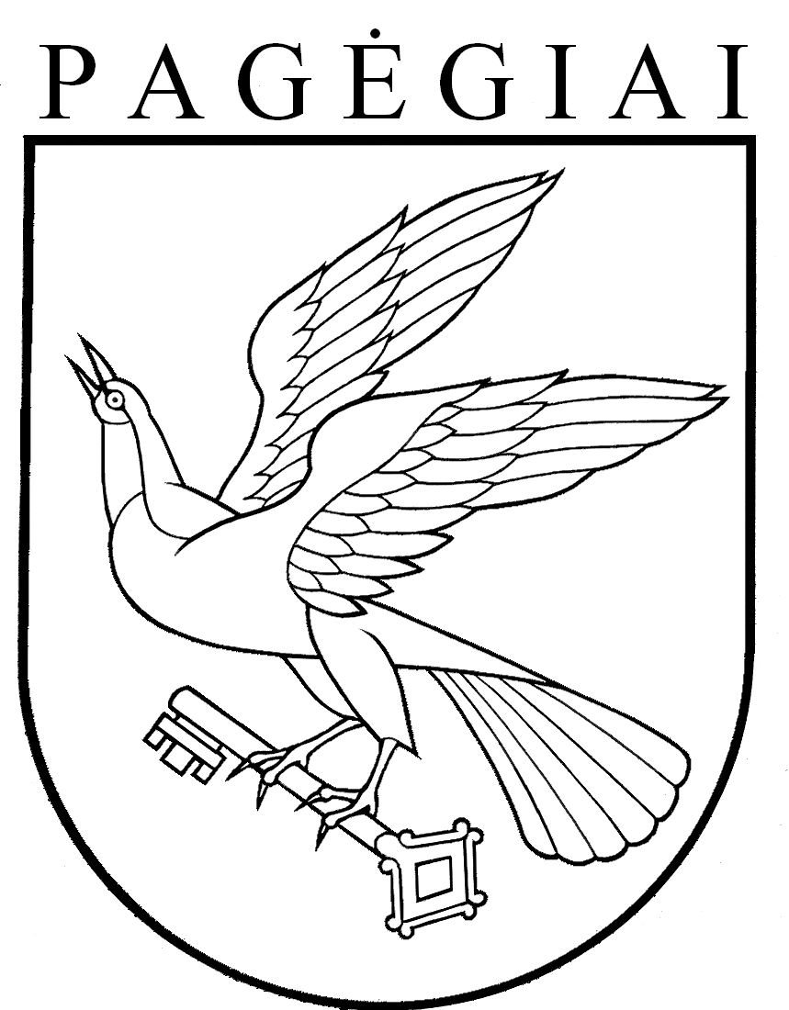

Pagėgių savivaldybės taryba

sprendimas
dėl pagėgių savivaldybės 2016 metų konsoliduotųjų finansinių atAskaitų rinkinio patvirtinimo

2017 m. rugpjūčio 31 d. Nr. T-125
Pagėgiai

Vadovaudamasi Lietuvos Respublikos vietos savivaldos įstatymo 16 straipsnio 2 dalies 15 punktu ir atsižvelgdama į Pagėgių savivaldybės kontrolieriaus 2017 m. liepos 14 d. audito išvadą Nr. K3-AI6 „Dėl Pagėgių savivaldybės 2016 metų konsoliduotųjų finansinių ataskaitų rinkinio”, Pagėgių savivaldybės taryba n u s p r e n d ž i a:
1. Patvirtinti 2016 metų Pagėgių savivaldybės konsoliduotųjų finansinių ataskaitų rinkinį (pridedama).
2. Sprendimą paskelbti Teisės aktų registre ir Pagėgių savivaldybės interneto svetainėje www.pagegiai.lt.
Šis sprendimas gali būti skundžiamas Lietuvos Respublikos administracinių bylų teisenos įstatymo nustatyta tvarka.

Savivaldybės meras Virginijus Komskis

